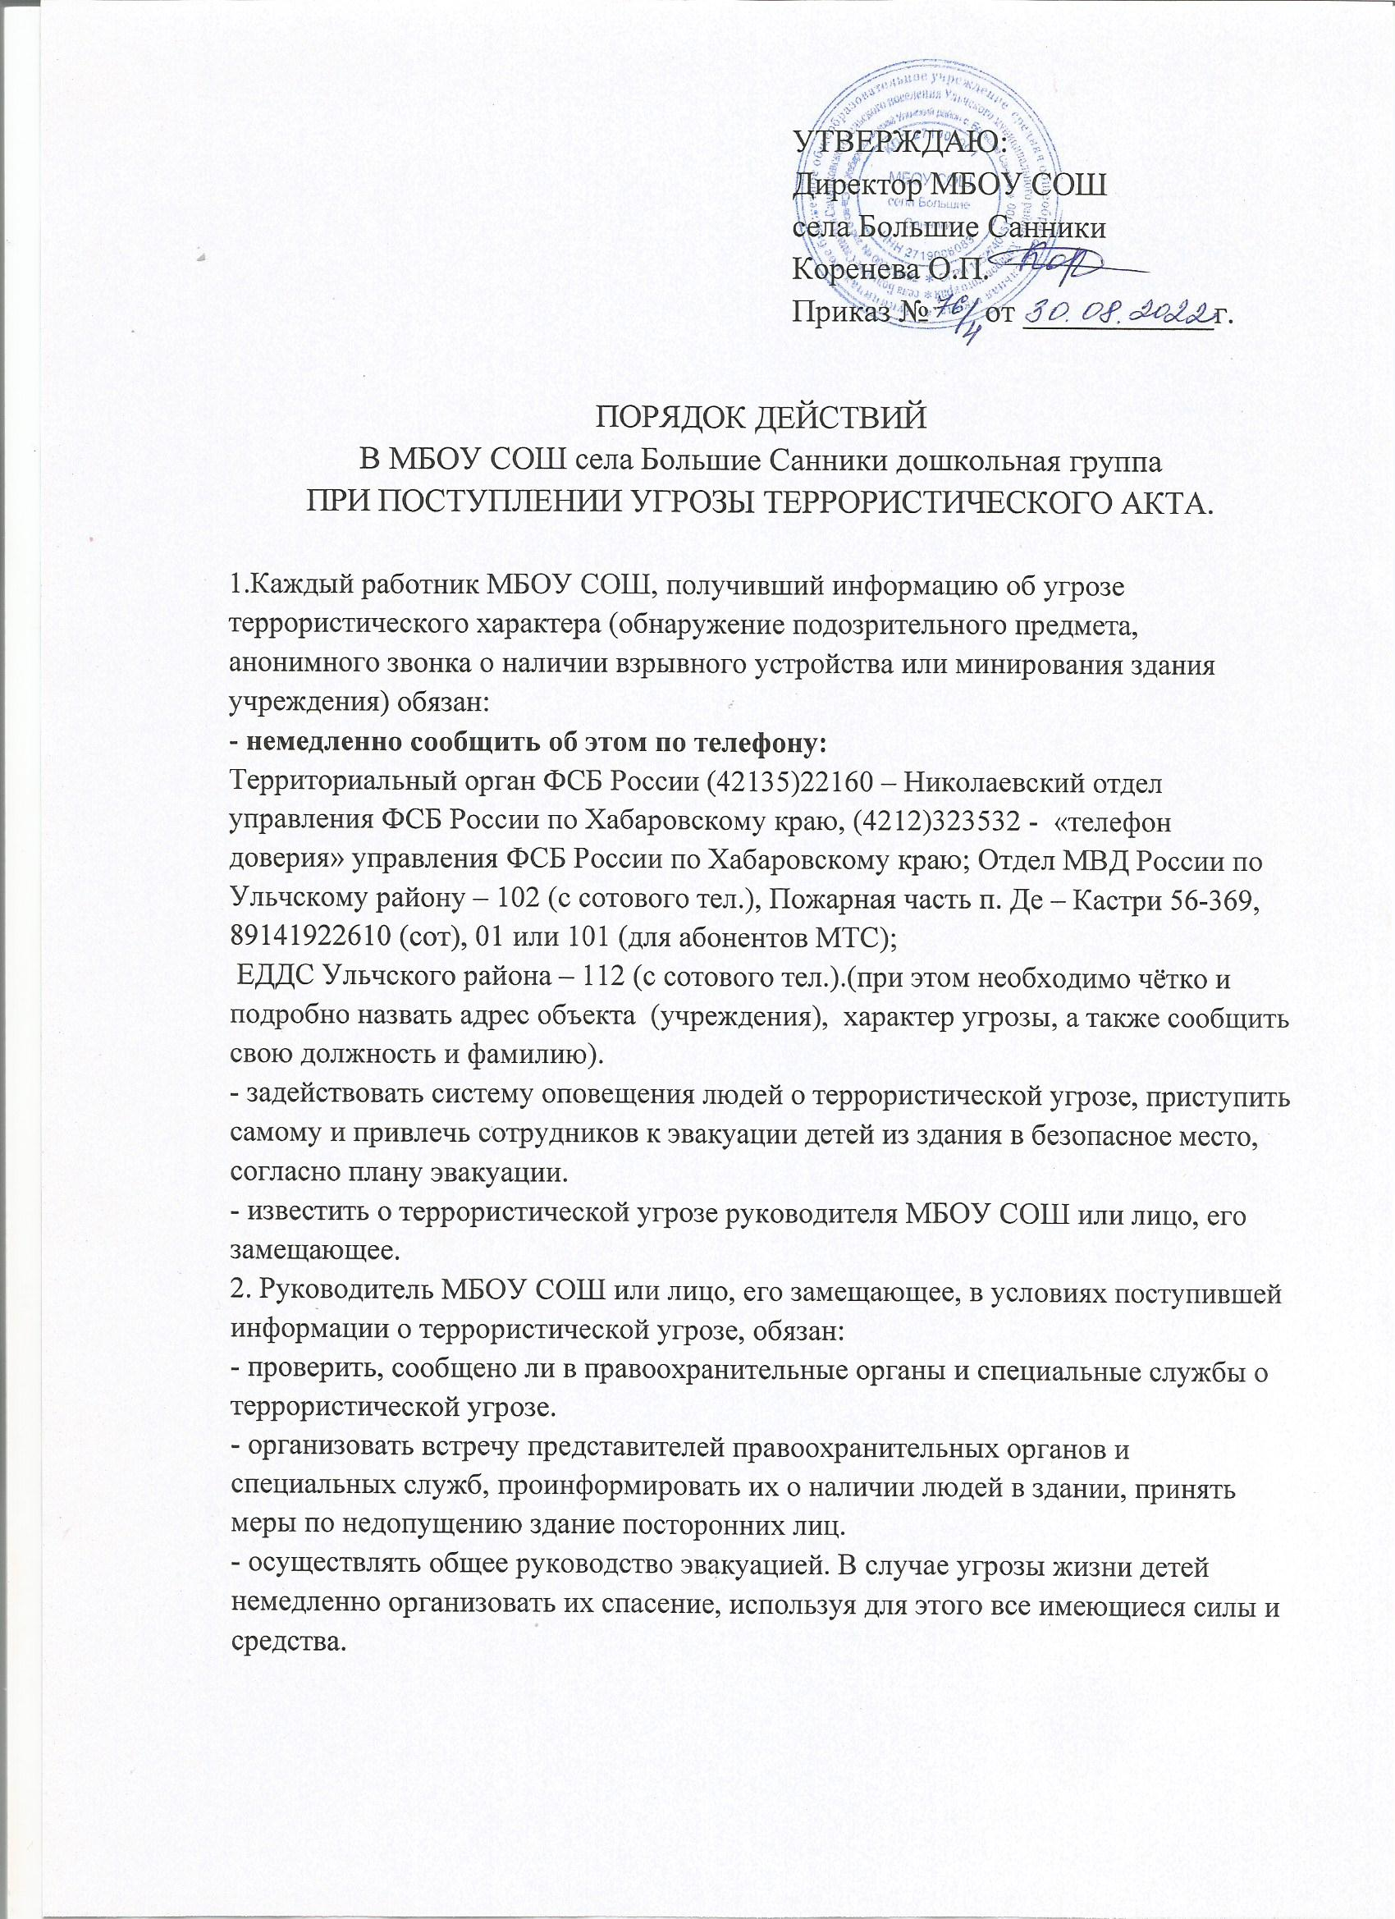

**Ответственные за эвакуацию:**

Завхоз - Гурьева Г.В.;

Воспитатель - Кузьменко Н.А.

Ответственные за эвакуацию детей из групповой комнаты:

Пермякова Н.В. – помощник воспитателя;

Приседская М.Б. – помощник воспитателя

В случае отсутствия ответственного обязанности по эвакуации детей возлагаются на подменного воспитателя

- Определить для встречи представителей правоохранительных органов и специальных служб лицо, хорошо знающих расположение подъездных путей к объекту и расположение противопожарных водоисточников. (Ответственный Приседский Ю.А.- рабочий).

- Удалить из опасной зоны всех детей и других людей, не занятых эвакуацией.

-При необходимости, принять решение о вызове к месту происшествия медицинскую и пожарную службы.

- Прекратить все работы, не связанные с мероприятиями по эвакуации людей.

- Организовать отключение сетей электро- и газоснабжения, остановку систем вентиляции и кондиционирования воздуха и осуществление других мероприятий, способствующих предотвращению распространения пожара. (Ответственный Клетке Т.Б. – повар).

- Обеспечить безопасность людей, принимающих участие в эвакуации от возможных обрушений конструкций, воздействия токсических продуктов горения и повышения температуры, поражения электрическим током и т.п.

1. Руководитель (руководители) эвакуационных мероприятий на объекте, при проведении эвакуации обязан:

- С учетом сложившейся обстановки, определить наиболее безопасные эвакуационные пути и выходы, обеспечивающие возможность эвакуации детей в безопасную зону в кратчайший срок (МБОУ СОШ с. Большие Санники, ул. Аптечная 4)

- Исключить условия, способствующие возникновению паники. С этой целью, работникам объекта нельзя оставлять посетителей без присмотра с момента получения информации о террористической угрозе и ее ликвидации.

- В зимнее (холодное) время года принять решение о возможности (необходимости) одеться детям и взрослым.

- Тщательно проверить все помещения, чтобы исключить возможность пребывания в опасной зоне посетителей и особенно детей.

- Выставлять посты безопасности на выходах из здания, чтобы исключить возможность возвращения детей и работников в здание.